ПРОЕКТ:
Благоустройство безопасной пешеходной зоны по улице Красных Партизан от перекрестка с улицей Мира до перекрестка с улицей Сургуладзе

Включает в себя:

1. Устройство пешеходной дорожки протяженностью 290 метров;

2. Ширина 1,5 метра;
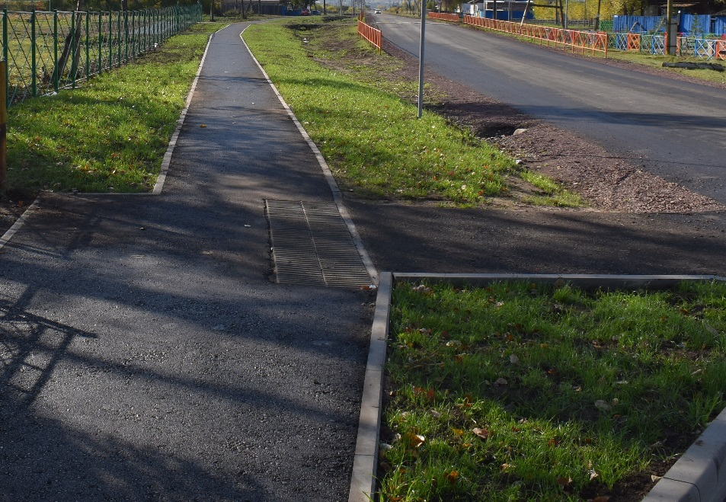
3. С обоих сторон устанавливаются тротуарные бордюры;
